Муниципальное бюджетное учреждение
дополнительного образования
«Детская школа искусств п. Мегет»

Методическая разработка на тему:

«О работе концертмейстера в детской школе искусств».

Выполнила:
концертмейстер
Тихонова Лариса Борисовна

2020 год.

Музыка —
единственный всемирный язык,
его не надо переводить,
на нём душа говорит с душою.
Бертольд Ауэрбах

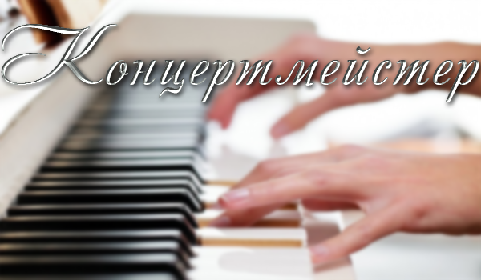

ВВЕДЕНИЕ.
Понятие «концертмейстер» многоплановое. Первое, с чем ассоциируется данное понятие – это музыкант, аккомпанирующий солирующему исполнителю, хору. Но, по признанным канонам, концертмейстер – это:
1) первый скрипач оркестра, который иногда заменяет дирижёра и проверяет правильность настройки всех музыкальных инструментов оркестра (в струнных ансамблях он – художественный и музыкальный руководитель);
2) музыкант, возглавляющий каждую из групп струнных инструментов оперного или симфонического оркестра;
3) пианист, помогающий исполнителям (певцам, инструменталистам, артистам балета) разучивать партии и аккомпанирующий им в концертах.
Концертмейстер - самая распространенная профессия среди пианистов. Концертмейстер нужен буквально везде: и в классе, и на концертах, и в хоровом коллективе, и в оперном театре, и в хореографии, и на преподавательском поприще (в классе концертмейстерского мастерства). Без концертмейстера не обойдутся музыкальные и общеобразовательные школы, дворцы творчества, эстетические центры, музыкальные и педагогические училища и вузы.
В обширном поле деятельности пианиста-концертмейстера работа в детской музыкальной школе и школе искусств занимает почётное место. Нет задачи благороднее, чем совместно с педагогом приобщить ребёнка к миру прекрасного, помочь ему выработать навыки игры в ансамбле, развить его общую музыкальность.
Комплекс способностей, умений и навыков в профессиональной деятельности концертмейстера.
Концертмейстерство, как отдельный вид исполнительства, появился во второй половине Х1Х века, когда большое количество романтической камерной инструментальной и песенно-романсовой лирики потребовало особого умения аккомпанировать солисту. Этому также способствовало расширение количества концертных залов, оперных театров, музыкальных учебных заведений. В то время концертмейстеры, как правило, были «широкого профиля» и умели делать многое: играли с листа хоровые и симфонические партитуры, читали в различных ключах, транспонировали фортепианные партии на любые интервалы и т. д.

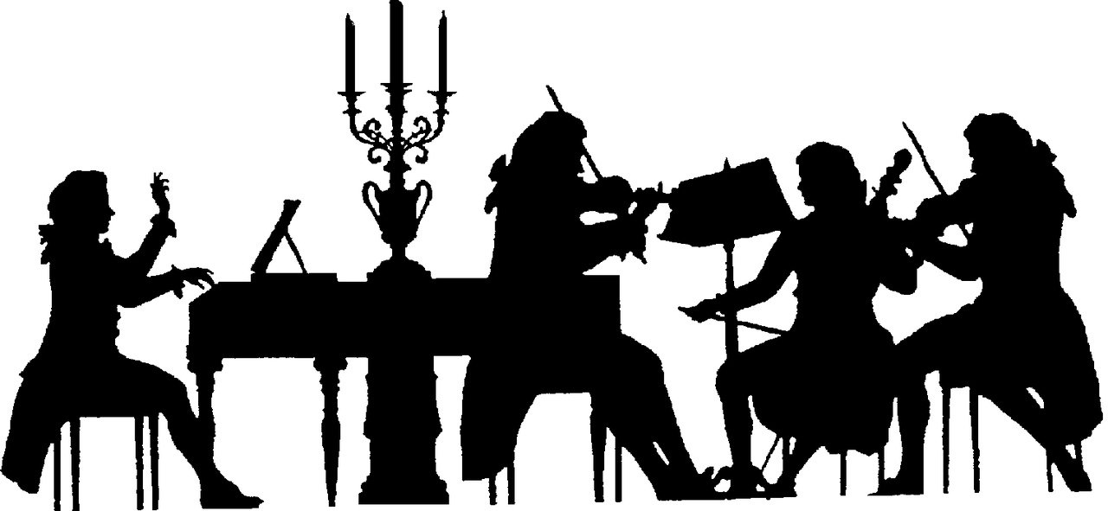

Со временем эта универсальность была утрачена. Концертмейстеры также стали специализироваться для работы с определенными исполнителями.
Какими же качествами и навыками должен обладать пианист, чтобы быть хорошим концертмейстером? Прежде всего, он должен хорошо владеть роялем – как в техническом, так и в музыкальном плане. Хороший концертмейстер должен обладать общей музыкальной одаренностью, хорошим музыкальным слухом, воображением, умением охватить образную сущность и форму произведения, артистизмом, способностью образно, вдохновенно воплотить замысел автора в концертном исполнении. Концертмейстер должен научиться быстро осваивать музыкальный текст и сразу отличать существенное от менее важного.

Знания и навыки необходимы концертмейстеру, работающему в школе искусств:
- умение читать с листа фортепианную партию любой сложности,
- понимать смысл воплощаемых в нотах звуков, их роли в построении целого,
- видеть и ясно представлять партию солиста, заранее улавливая индивидуальное своеобразие его трактовки и всеми исполнительскими средствами содействовать наиболее яркому его выражению;
- владеть навыками игры в ансамбле;
- умение транспонировать музыкальный текст, что необходимо при игре с духовыми инструментами, а также для работы с вокалистами;
- уметь подобрать аккомпанемент по слуху.

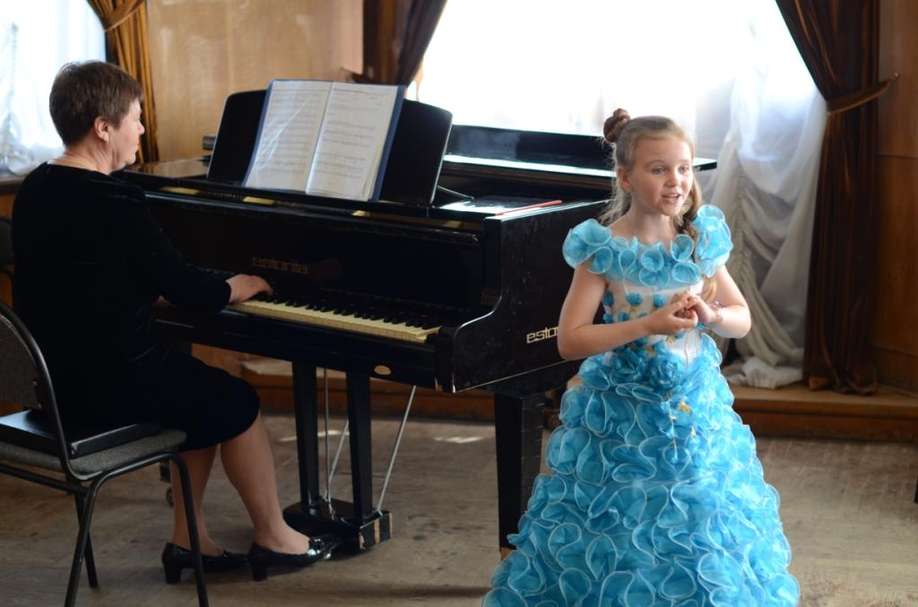

Многие музыканты считают, что игра с солистом и по нотам не требует большого мастерства. Это глубоко ошибочная позиция. Солист и пианист (концертмейстер) в художественном смысле являются членами единого, целостного музыкального организма.
Их совместная работа – это многоплановый процесс:
- разучивание с солистами их партий,
- умение контролировать качество их исполнения,
- знание их исполнительской специфики и причин возникновения трудностей в исполнении,
- умение подсказать правильный путь к исправлению тех или иных недостатков.
Концертмейстер для солиста должен стать помощником, наставником. Он должен быть хорошим ансамблистом и чутким товарищем, способным поддержать в любую минуту.
Установить творческий, рабочий контакт с вокалистом нелегко, но нужен еще и контакт чисто человеческий, духовный. Поэтому в работе концертмейстера с вокалистом необходимо полное доверие. Вокалист должен быть уверен, что концертмейстер правильно его «ведёт», любит и ценит его голос, тембр, бережно к нему относится, знает его возможности, слабости и достоинства. Все ученики, а юные в особенности, ждут от своих концертмейстеров не только музыкального мастерства, но и человеческой чуткости.

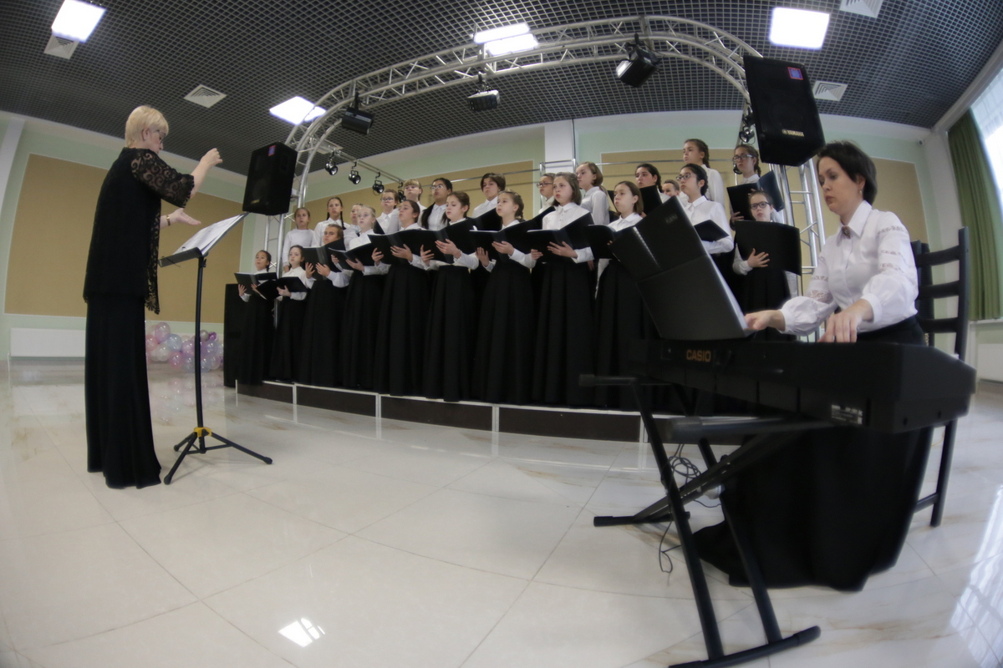

Работа концертмейстера с хором – более трудоёмкий процесс. Аккомпаниатор любого хорового коллектива обязан учитывать основные музыкально-педагогические принципы:
- воспитание музыкантов в процессе изучения произведения;
- развитие музыкально-слуховых данных, музыкального мышления, чувства ритма и художественного воображения у исполнителей;
- выбирать доступный репертуар.
Концертмейстер должен:
- помочь хормейстеру в распевании хорового коллектива перед началом пения с помощью различных распевок;
- кратко рассказать хоровому коллективу об авторах музыки и текста разучиваемого произведения;
- создать целостный художественный образ, взять нужный темп;
- верно распределить кульминации, штрихи, цезуры, агогику и многое другое;
- и, как итог, воплотить творческий замысел композитора.
Исполнительский план концертмейстера хора - есть воплощение пианистом исполнительского плана хормейстера, сообразно фортепианной лепте в общем ансамбле участников. Здесь становятся очевидными и специфические способности концертмейстера хора: наличие развитого темброво-хорового слуха и хорошей зрительной реакцией. Концертмейстер хора должен обладать чрезвычайно высокой техникой зрительных переключений - смотреть то на нотный текст, то на хормейстера; переключения осуществляются мгновенно и являются постоянным фактором. Наряду с ними, восприятие пианиста направленно и на звучание хоровых голосов, и на качество ансамбля.

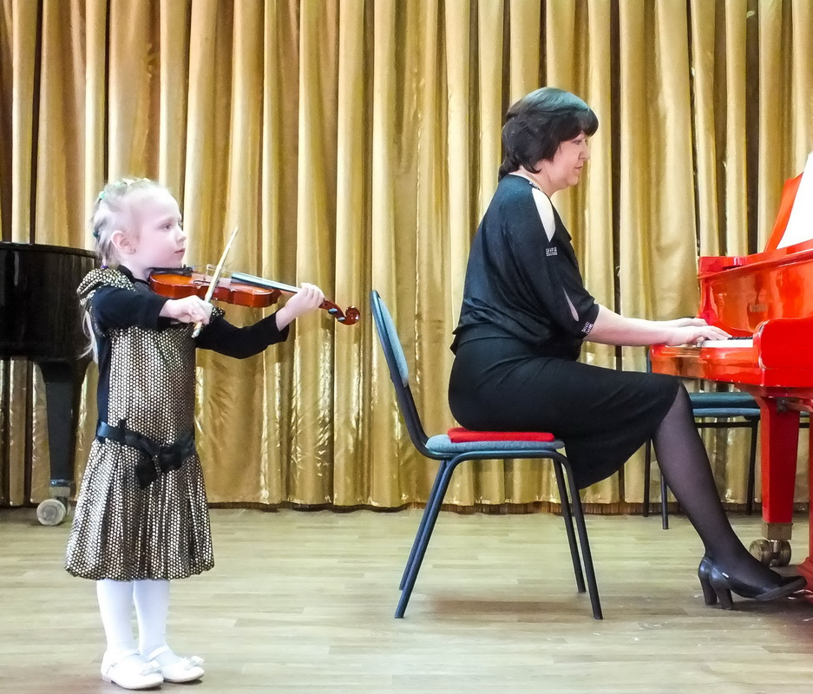

Аккомпанирование солистам-инструменталистам тоже имеет свою специфику. Концертмейстеру необходимо:
- уметь слышать мельчайшие детали партии солиста, соизмеряя звучность фортепиано с возможностями солирующего инструмента и художественным замыслом солиста;

- учитывать возможности аппарата солиста, принимать во внимание моменты взятия дыхания при фразировке при аккомпанементе духовым инструментам;
- необходимо контролировать чистоту строя духового инструмента с учётом разогрева.
При инструментальном аккомпанементе особенно важна тонкая слуховая ориентация пианиста, так как подвижность струнных и деревянных духовых инструментов значительно превышает подвижность человеческого голоса.
Специфика игры концертмейстера состоит также в том, что он должен найти смысл и удовольствие в том, чтобы быть не солистом, а одним из участников музыкального действия, сохранив свой индивидуальный облик.
Концертмейстер обязан вовремя подхватить солиста и благополучно довести произведение до конца, если солист на концерте или экзамене перепутал музыкальный текст. При возникновении каких-либо музыкальных неполадок, происшедших на эстраде, он должен твердо помнить, что ни останавливаться, ни поправлять свои ошибки недопустимо, как и выражать свою досаду на ошибку мимикой или жестом.
Опытный концертмейстер всегда может снять неконтролируемое волнение и нервное напряжение ребёнка перед эстрадным выступлением.
Таким образом, в деятельности концертмейстера объединяются творческие, педагогические и психологические функции и их трудно отделить друг от друга в учебных, концертных и конкурсных ситуациях.

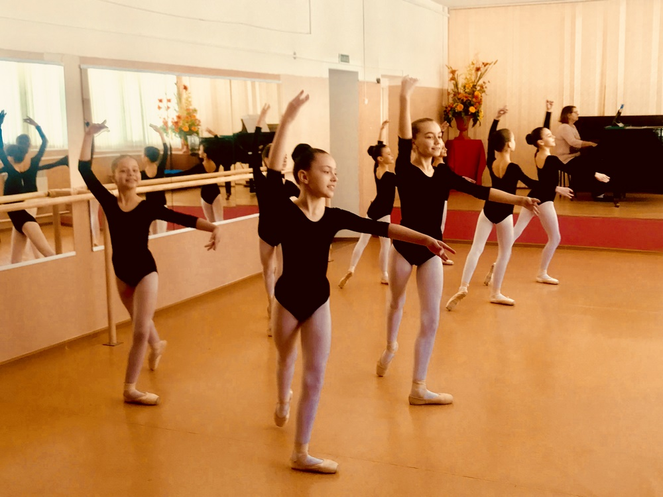
Большой проблемой является то, что в настоящее время очень мало учебных заведений, имеющих базу для обучения концертмейстеров хореографии, и будущие специалисты в этой области вынуждены сразу на практике познавать азы этой работы. Концертмейстер обязан четко осознавать, что представляет собой то, или иное движение в ритмическом и темповом плане, а также понимать, какого оно характера.
Поэтому одной из первых задач начинающего концертмейстера является изучение терминологии, используемой на уроках классического танца. Так же большое значение в работе концертмейстера хореографии имеет умение читать с листа и быстро осваивать новый материал, видоизменять его, подчиняя танцевальной комбинации. Пианисты, посвятившие себя концертмейстерской работе в хореографии, обладают способностью к импровизации и другими качествами, полезными для аккомпанирующего танцевальным движениям.
В основе хореографического искусства лежит тесная связь движения и музыки.
Искусство танцора заключается не только в умении точно исполнять движения, но и передавать смысл музыки. Поэтому, кроме педагога-хореографа, на уроке с обучающимися работает концертмейстер, от мастерства которого во многом зависит развитие музыкальности, чувства ритма, эмоциональности и осознанности при исполнении каждого движения обучающимися.
Задачи концертмейстера на уроке классического танца:
1) подробное изучение всех основных движениях классического танца, осознанное восприятие хореографического материала;
2) понимание логики взаимодействия музыки и танца, передача выразительными средствами музыки основных элементов хореографического материала;
3) владение обширным репертуаром, включающим не только музыку балетов, но и различные фортепианные, оркестровые, вокальные произведения русских и зарубежных композиторов;
4) умение разучивать новые произведения в короткие сроки, аккомпанировать с листа, импровизировать.
5) умение видеть танцора или группу танцоров во время исполнения музыкального фрагмента, подчиняя музыку исполняемым движениям.
6) постоянное повышение своего профессионального уровня, путем пополнения репертуара и совершенствования необходимых навыков.
Работая в творческом союзе с педагогом-хореографом, концертмейстер подбирает музыкальный материал, помогающий танцору исполнить движение в нужном темпе, характере, правильно расставить акценты.
Уже на начальном этапе обучения, на уроках ритмики и гимнастики, обучающийся знакомится с понятиями, необходимыми в дальнейшем для занятий хореографией. Это такие понятия, как музыкальный размер, такт, метр, ритм, музыкальный период, квадрат, предложение и фраза.
В обязанности концертмейстера входит не только музыкальное оформление урока классического танца, но и участие в решении образовательных и воспитательных задач. В процессе обучения ему приходится иметь дело с разновозрастными группами хореографического коллектива, и, исходя их этого, помогать хореографу выстраивать урок в соответствии с возрастными особенностями обучающихся, с каждым годом подбирая более сложный и разнообразный музыкальный репертуар.

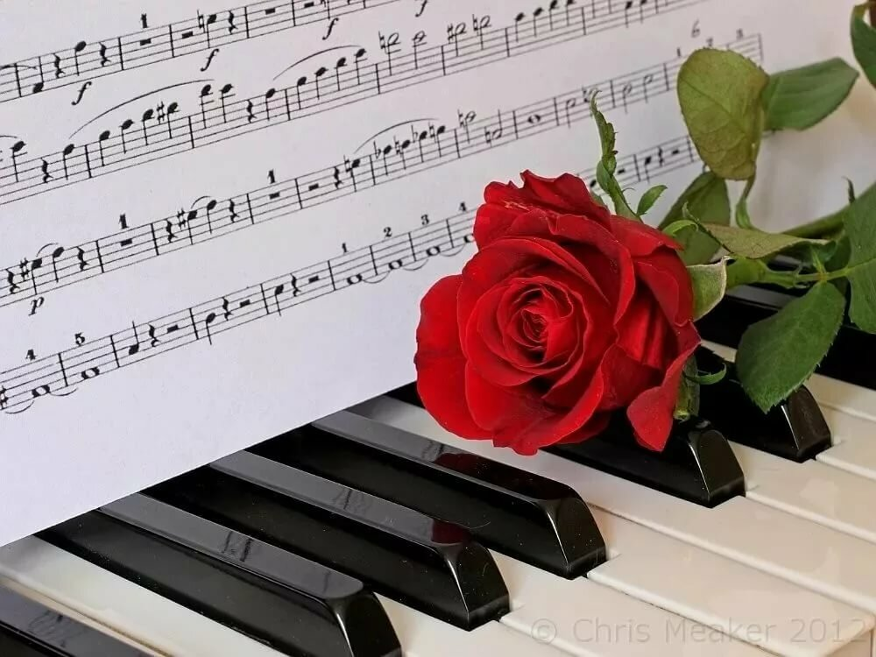

ЗАКЛЮЧЕНИЕ.
Работа концертмейстера в школе искусств заключает в себе и чисто творческую (художественную), и педагогическую деятельность.
Концертмейстерское искусство доступно далеко не всем пианистам.
Мастерство концертмейстера глубоко специфично. Оно требует от пианиста не только огромного артистизма, но и разносторонних музыкально-исполнительских дарований, владения ансамблевой техникой, знания основ певческого искусства, особенностей игры на различных инструментах, также отличного музыкального слуха, специальных музыкальных навыков по чтению и транспонированию различных партитур, по импровизационной аранжировке на фортепиано. Полноценная профессиональная деятельность концертмейстера предполагает наличия у него комплекса психологических качеств личности, таких как большой объем внимания и памяти, высокая работоспособность, мобильность реакции и находчивость в неожиданных ситуациях, выдержка и воля, педагогический такт и чуткость.

Хороший концертмейстер проявляет большой интерес к познанию новой, неизвестной музыки, знакомству с нотами тех или иных произведений, слушанию их в записи и на концертах. Концертмейстер не должен упускать случая практически соприкоснуться с различными жанрами исполнительского искусства, стараясь расширить свой опыт и понять особенности каждого вида исполнительства.
Для педагога по специальному классу, концертмейстер – правая рука и первый помощник, музыкальный единомышленник. Для солиста (инструменталиста) - концертмейстер – наперсник его творческих дел; он и помощник, и друг, и наставник, и тренер, и педагог. Право на такую роль может иметь далеко не каждый концертмейстер – оно завоевывается авторитетом солидных знаний, постоянной творческой собранностью, настойчивостью, ответственностью в достижении нужных художественных результатов при совместной работе с солистами, в собственном музыкальном совершенствовании.
Право быть хорошим концертмейстером требует высокого музыкального мастерства, художественной культуры и особого призвания.
Выбирая эту профессию нужно очень любить выступать на сцене, любить общаться с детьми, быть для них другом и помощником. Концертмейстер должен не только профессионально исполнять произведение, но и создавать психологически удобную атмосферу и в концертном исполнении произведения, и в повседневной работе над ним.
«Концертмейстер – это призвание педагога, и труд его по своему предназначению сродни труду педагога».

Список используемой литературы:

1. Е. Кубанцева «Концертмейстерский класс». М., 2002г
2. В. Чачава «Искусство концертмейстера». СПб., 2007г
3. М. Смирнова «О работе концертмейстера». М., 1974г
4. С. И. Бекина «Музыка и движение». М., 1984г
5. Л. И. Ярмолович «Классический танец». 1986г
6. С. Урываева «Заметки о работе концертмейстера-пианиста в ДМШ». 1986г
7. Е. М. Шендерович «В концертмейстерском классе». М., 1996г.
8. О. Обухова «В концертмейстерском классе». М., 1980г
9. Л. М. Андреева «Методика преподавания хорового дирижирования». М., 1969г
10. А. Люблинский «Теория и практика аккомпанемента». 1972г

